Prueba de Caja Blanca

“Sistema automatizado de gestión de inventarios para la empresa L.F. Accesorios”

Integrantes:
Joel Tapia
Juan Socasi
Vicente Sánchez
Jonathan Rodríguez

Fecha: 2026/06/17

Requisito funcional N5:
El programa debe tener la capacidad de buscar los productos por el nombre

- CÓDIGO FUENTE para Buscador por nombre
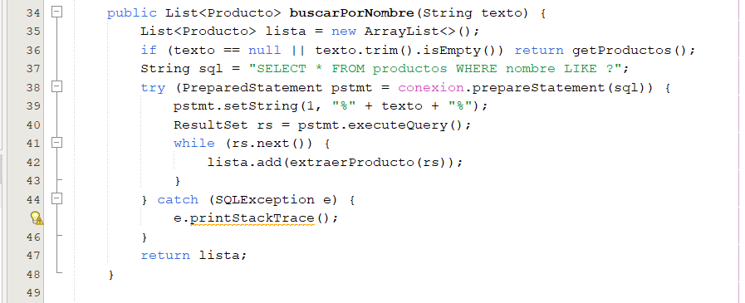
public List<Producto> buscarPorNombre(String texto) {
List<Producto> lista = new ArrayList<>();
if (texto == null || texto.trim().isEmpty()) return getProductos();
String sql = "SELECT * FROM productos WHERE nombre LIKE ?";
try (PreparedStatement pstmt = conexion.prepareStatement(sql)) {
pstmt.setString(1, "%" + texto + "%");
ResultSet rs = pstmt.executeQuery();
while (rs.next()) {
lista.add(extraerProducto(rs));
}
} catch (SQLException e) {
e.printStackTrace();
}
return lista;
}
- DIAGRAMA DE FLUJO (DF)

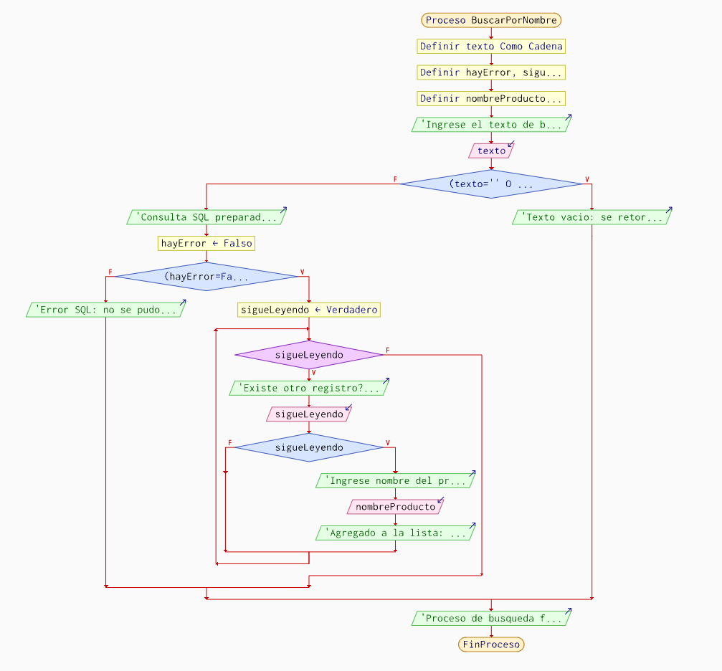

- GRAFO DE FLUJO (GF)
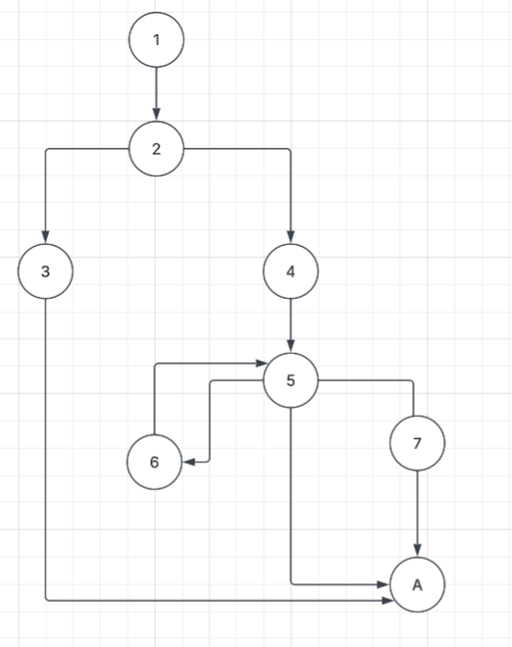

- IDENTIFIACCIÒN DE LAS RUTAS (Camino básico)

Determinar en base al GF del numeral 4
RUTAS

Ruta | Recorrido de nodos | Descripción (escenario de prueba)
R1 | 1 → 2 → 3 → FIN | texto es nulo o vacío → se retorna getProductos()
R2 | 1 → 2 → 4 → 5 → 8 → FIN | texto válido, consulta ejecutada, sin resultados (rs.next() = falso desde el inicio)
R3 | 1 → 2 → 4 → 5 → 6 → 5 → 8 → FIN | texto válido, consulta ejecutada, con al menos un resultado (el bucle se ejecuta)
R4 | 1 → 2 → 4 → 7 → 8 → FIN | texto válido, pero ocurre una SQLException al ejecutar la consulta

- COMPLEJIDAD CICLOMÁTICA
Se puede calcular de las siguientes formas:
- Número de nodos (N): 8
- Número de nodos predicados/decisión (P): 3 (los puntos donde el flujo se divide: nodo 2, nodo 5 y nodo 6 que regresa al 5).
- Número de aristas (A): 10

V/G) Nodos predicados (IF-THEN-ELSE) +1
V(G) = 3 + 1 = 4

V(G) = A-N + 2
V(G)= 10-8+2
V(G)=4

DONDE:
P: Número de nodos predicado
A: Número de aristas
N: Número de nodos

